Домашнее задание для 1 ДОП, от 17.02.24.
- Упражнение со знаками.
Повторяем знаки диез, бемоль, бекар. На клавиатуре (на настоящей или распечатанной) нужно подготовить исполнение следующего упражнения.
Каждый звук от “до” до “си” в пределах первой октавы мы понижаем и повышаем на полутон. При этом, прежде чем звук понизить или повысить, мы возвращаемся в его исходное звучание. Каждый звук называем и произносим вслух словами, что играем (до, до-бемоль, до, до-диез, ре, ре-бемоль, ре, ре-диез, ми, ми-бемоль, ми, ми-диез и т. д.).
Обращаю ваше внимание, что не все повышенные или пониженные звуки находятся на чëрных клавишах. До-бемоль исполняется на клавише “си”, ми-диез на клавише “фа”, фа-бемоль на клавише “ми” и си-диез на клавише “до”. Ноты разные, а звучание одинаковое, такое явление в музыке называется - энгармонизм (информация для родителей, детям пока рассказала устно, записывать понятие не нужно).
- Письменно в тетради.
Перепишите в тетрадь все ноты, найдите их на клавиатуре. Посчитайте сколько тонов между звуками и подпишите под нотным станом результат.
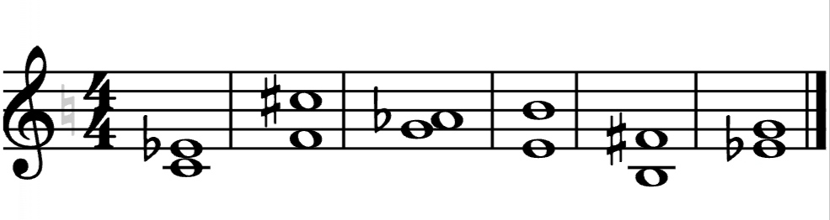
- Прописи.
Пропишите знак бемоль (понижение звука на полутон) на линеечках и между по одной строчке, приписывайте аккуратно.
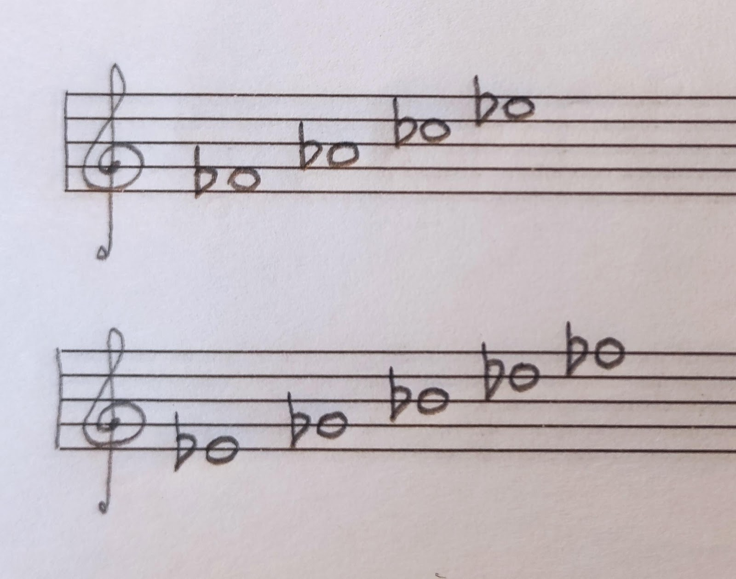
Убедительная просьба приносить клавиатуру на каждый урок по сольфеджио!

